附件1
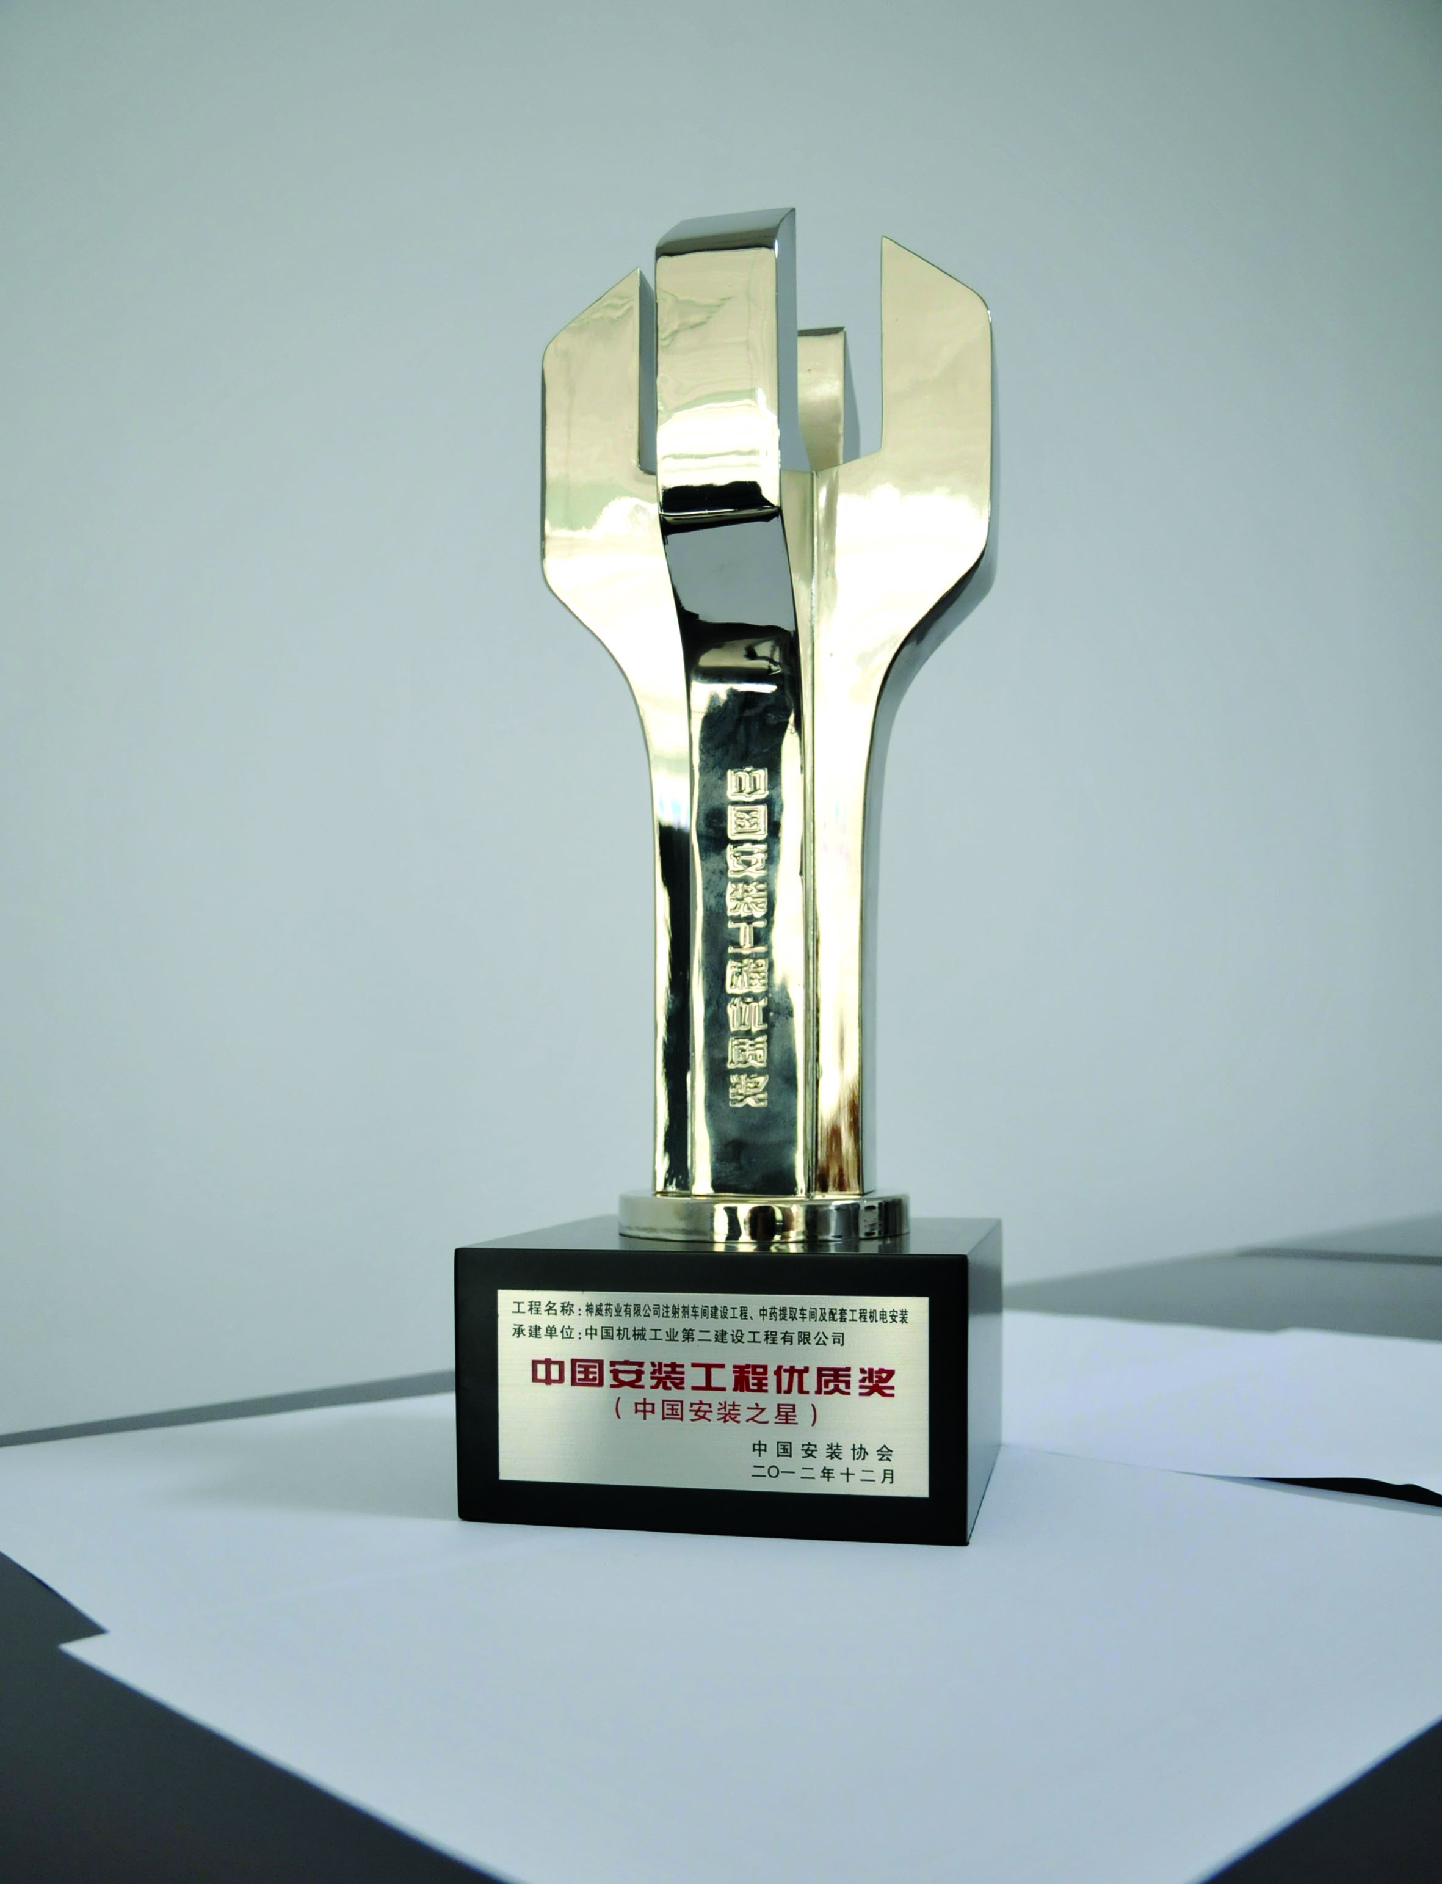
中国安装工程优质奖（中国安装之星）奖杯的现在样式

